Cek Kesehatan dan Pengobatan Gratis
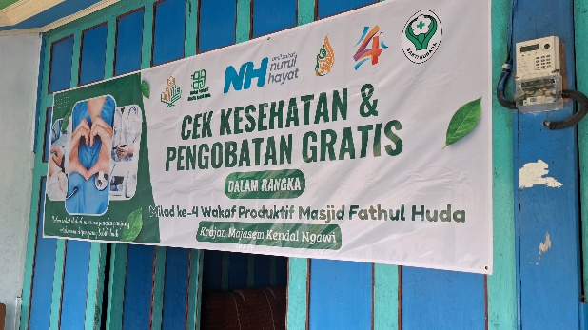

Ngawi (22/6) Dalam rangka memperingati Milad ke-4 Wakaf Produktif Masjid Fathul Huda, diadakan kegiatan cek kesehatan dan pengobatan gratis. Tujuan dari kegiatan ini adalah untuk memberikan layanan kesehatan kepada masyarakat sekitar dan meningkatkan kesadaran akan pentingnya menjaga kesehatan. Kegiatan dimulai pada pukul 08.00 WIB dan dihadiri oleh orang-orang di daerah tersebut. Kegiatan ini dilaksanakan secara aktif oleh mahasiswa KKN 116 Majasem, mulai dari pendaftaran peserta hingga pengukuran tinggi, berat, dan lingkar perut.

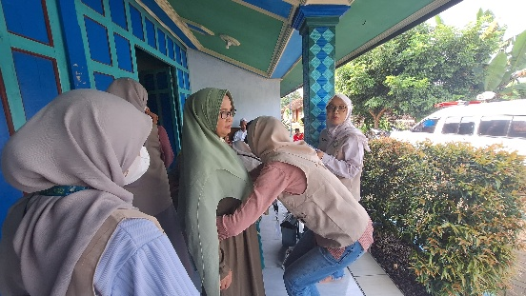
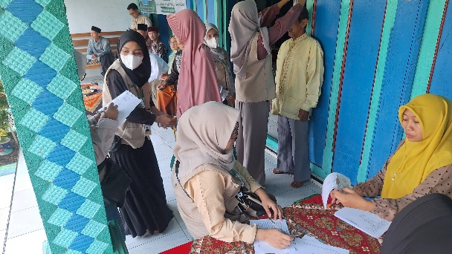
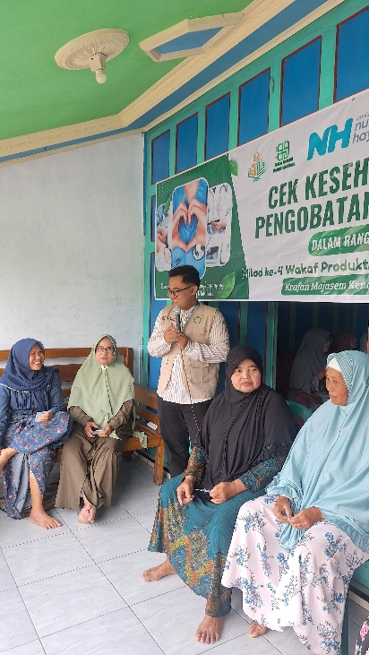

Proses cek kesehatan dimulai dengan pendaftaran peserta, di mana lansia yang hadir dengan penuh semangat menunggu untuk mendapatkan layanan. Panitia dan mahasiswa KKN 116 Majasem dengan ramah menyambut mereka, membantu mereka mengisi formulir pendaftaran dan memastikan bahwa semua data dicatat dengan baik.

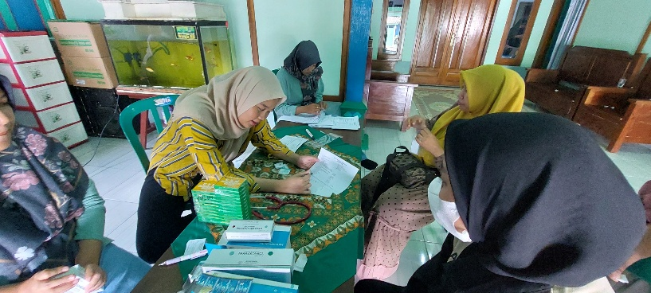

Peserta diarahkan ke area pemeriksaan kesehatan setelah proses pendaftaran selesai. Di sini, dokter dan perawat yang terampil memberikan layanan terbaik. Mereka menjalani pemeriksaan kesehatan yang meliputi pengecekan tekanan darah, yang sangat penting untuk mengidentifikasi masalah kesehatan, dan pengecekan kadar gula darah, yang juga penting untuk mengidentifikasi kemungkinan diabetes. Selain itu, orang tua diberi kesempatan untuk berbicara tentang kondisi kesehatan mereka untuk mendapatkan saran yang sesuai dengan kebutuhan mereka.

Tim medis memberikan obat kepada pasien yang memerlukan pengobatan setelah pemeriksaan. Layanan ini sangat membantu masyarakat, terutama lansia, yang seringkali menghadapi kesulitan untuk mendapatkan perawatan kesehatan yang memadai. Oleh karena itu, tindakan ini tidak hanya memberikan pemeriksaan, tetapi juga menawarkan solusi praktis untuk kesehatan mereka.

Bagi kami, mahasiswa KKN 116 Majasem, kegiatan tersebut merupakan pengalaman yang sangat berharga. Kami berharap dapat membantu masyarakat, terutama orang tua yang sangat membutuhkan perawatan kesehatan, melalui cek kesehatan dan pengobatan gratis ini.

Kami merasa bangga dan terinspirasi ketika melihat bagaimana antusiasme dan rasa syukur para peserta saat menerima layanan. Kami memahami pentingnya menjaga kesehatan dan potensi acara ini untuk meningkatkan kesadaran masyarakat tentang hal ini.

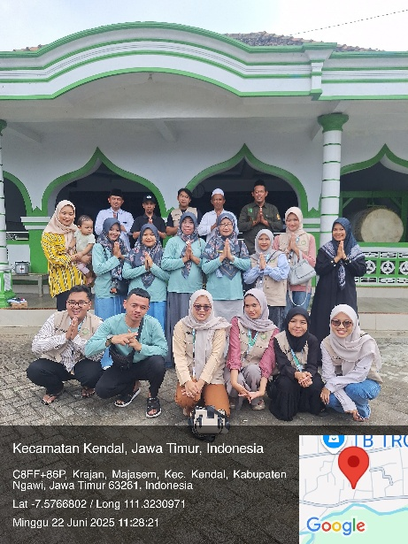
Selain itu, kami ingin mengucapkan terima kasih kepada semua orang yang telah membantu, termasuk penduduk setempat dan tim medis, yang telah bekerja sama dengan kami. Acara ini tidak akan berhasil tanpa bantuan mereka. Pengalaman ini tidak hanya memberikan pengetahuan praktis kepada kami, tetapi juga membuat kami lebih yakin untuk terus meningkatkan kesejahteraan masyarakat.

(Penulis: Shafira Farah Aisyah)’

